'Zo ernstig is de muggenoverlast niet'
10-9-2015 door: Redactie Hallo bewerking PO
In de waterwetvergunning die Waterschap Peel en Maasvallei aan Staatsbosbeheer heeft verleend, staat dat grote delen van de Mariapeel bij Griendtsveen onder water worden gezet. De dorpsraad Griendtsveen is het hier niet mee eens en heeft bezwaar aangetekend. Frans van den Elzen (70) en Wien van Mullekom (71) komen beide uit Griendtsveen, maar delen niet de mening van hun mededorpsbewoners.
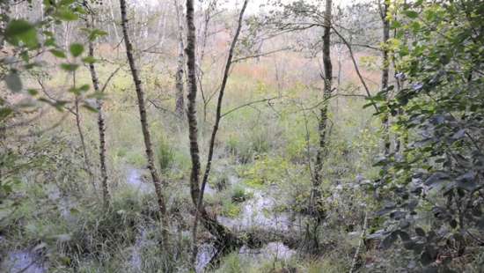
In de waterwetvergunning, die Waterschap Peel en Maasvallei heeft verleend aan Staatsbosbeheer, staat onder meer dat het waterpeil in de Peel verhoogd mag worden, om in de droge periode meer water vast te houden. Het uiteindelijke doel is om de Peel terug te brengen in de oude staat. Een van de grootste bezwaren die de dorpsraad Griendtsveen heeft, is de toenemende overlast van stekende insecten, zoals muggen en knutten.
Wien van Mullekom is gids in de Peel. Hij verzorgt regelmatig wandelingen in dit gebied en voorziet bezoekers van informatie. Frans van den Elzen verricht veel werkzaamheden in de Peel en springt Van Mullekom af en toe bij tijdens de rondleidingen. Beide heren zijn veel te vinden in de Peel en kennen deze van binnen en buiten. “De Peel is van oorsprong een groot gebied geweest. Hiervan is nog een klein stukje over. Ik vind dat we dit in stand moeten houden”, vertelt Van den Elzen. “Bossen hebben we genoeg in Nederland. Van de Peel hoeven we geen nieuw bos te maken.” Staatsbosbeheer wil daarom de Peel terugbrengen in de oorspronkelijke staat. “Dit betekent helaas dat er bomen moeten sterven, omdat bomen erg veel water opnemen. Daarnaast groeit er niets nieuws onder bomen, waardoor het water in de Peel dan een kans krijgt.”
“De muggenoverlast is helemaal niet zo ernstig als er gezegd wordt”, vervolgt Van Mullekom. “Natuurlijk, er zijn muggen in Griendtsveen. Ook in de zomer heb ik in de Peel muggen gezien, maar die leven overal. Bovendien komen muggen niet verder dan zestig meter van hun verblijfsplaats en kunnen ze niet leven in water dat dieper is dan zestig centimeter. Wanneer het water in de Peel gaat stijgen, zal het aantal muggen ook afnemen.” Van Mullekom legt uit waarom hij denkt dat er over enkele jaren helemaal geen muggen meer zijn: “Wanneer de waterstand hoger wordt, gaat er veenmos groeien. Veenmos voedt zichzelf, het heeft alleen water nodig. Het vormt zich als een groene laag op het water en het breidt alleen maar uit. Afhankelijk van de waterkwaliteit zal het veenmos over het hele gebied verspreid zijn, waardoor er geen water meer te zien is. Hier komen dan ook geen muggen meer op af. Enige tijd terug is Staatsbosbeheer al begonnen met het dichtmaken van lekkende kanaaltjes in de Peel. Ik zie op sommige plaatsen het veenmos al terugkeren.”
Hoewel er dus ook inwoners van Griendtsveen zijn die anders tegen de muggenoverlast en het behoud van de Peel aankijken, benadrukken Van Mullekom en Van den Elzen dat zij niet tegen de mening van de dorpsraad zijn.

